苏州大学实验报告
院、系 | 计算机学院 |  | 年级专业 |  | 14计科 |  | 姓名 | 徐双奇 | 学号 | 1427405087
课程名称 |  | 基于 MATLAB 语言的 图形学 |  |  |  |  |  |  | 成绩
指导教师 |  |  |  | 同组实验者 |  | 无 |  | 实验日期

实 验 名 称 | 实验一 曲线多项式插值与龙格现象

- 实验目的
代数多项式因为便于求导和求积分等运算，是用于曲线插值和拟合的首选。 最初人们尝试直接使用一个多项式来近似曲线，但低次多项式一般无法取得良好 的逼近效果。如果增加多项式的次数，则容易出现著名的龙格（Runge）现象， 即在插值区间的某些区域（特别是两端）因多项式曲线剧烈波动产生较大的误差。 作为本课程第一次实验，本实验的目的包括两个方面。一是以前没有 MATLAB 语言基础的同学通过本次实验进一步熟悉 MATLAB 语言的使用；二是 让同学们理解我们在科研研究中会常常遇到的困境：一个很好的想法往往在开始 时无法取得理想的效果；同时，大家也可以借此理解图形处理领域得到“第一桶 金”（即随后的样条插值）的艰辛。

- 实验内容
选择一个函数（不能是偶函数，最好也不是奇函数），演示多项式插值效果 （可以尝试使用其它插值实现函数），要求龙格现象比较明显。观察和分析结果， 完成实验报告。

- 实验步骤和结果
1.选择函数：y=1/(1+20*x^2+5*x^9);
F(-x)!=F(x)&&F(x)+F(-x)!=0;
所以这个函数既不是偶函数，也不是奇函数。
- 编写程序
clc;clear;close all;
x=-1:0.01:1;
y=1./(1+20*x.^2.+5.*x.^(9));
figure;plot(x,y,'r','linewidth',2);
m=10;
n=m+1;
xp=-1:2/(n-1):1;
yp=1./(1+20*xp.^2+5.*xp.^(9));
hold on;
plot(x,y,'.','markersize',10);
p=polyfit(xp,yp,m);
ys=polyval(p,x);
p=polyfit(xp,yp,m);
ys=polyval(p,x);
%ys=interpl(xp,yp,'spline');
plot(x,ys,'r','linewidth',2);
hold off;
3实验结果
这里取m=10;
结果如下：
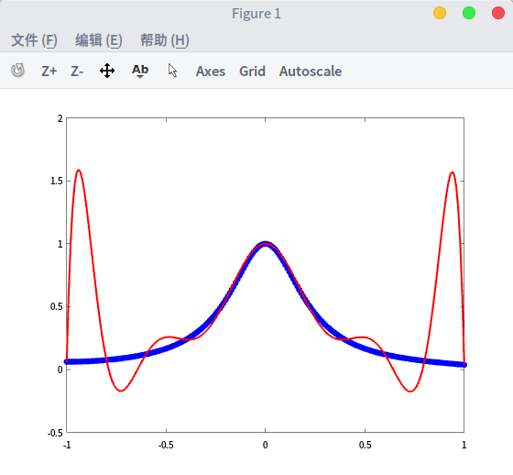
实验结果：
高次多项式插值有龙格现象。

- 实验总结

曲线高次插值有龙格现象，需要用到下一个实验的样条插值。

